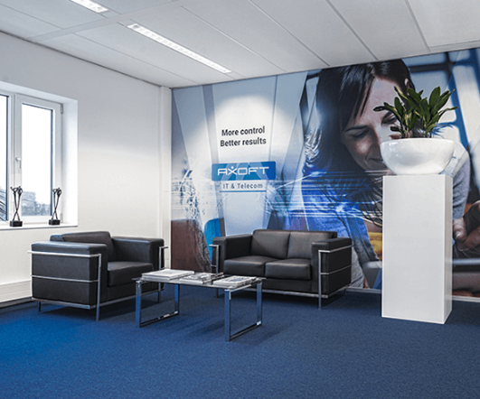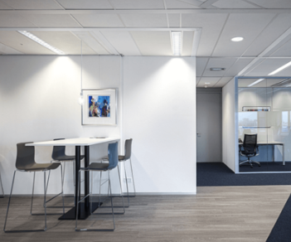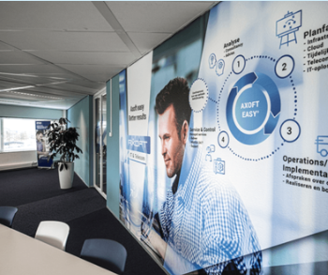
Senior ICT Engineer
Capelle aan den IJssel

Axoft IT & Telecom – Deskundig, Betrouwbouw & Betrokken
Axoft helpt organisaties vooruit waardoor zij door hun werk sneller, beter en efficiënter kunnen doen. Al 25 jaar weten wij als geen ander hoe je netwerken, servers en werkstations optimaal kunt inrichten en beheren. Met circa 50 enthousiaste professionals bieden wij onze ICT-diensten en -oplossingen met behulp van ons Axoft Easy concept aan organisaties in voornamelijk het MKB-segment. Vanuit onze vestiging in Capelle aan den IJssel richt Axoft zich op twee hoofdgebieden: 1. het aanbieden en onderhouden van ICT-infrastructuur(cloud)oplossingen en 2. het aanbieden en onderhouden van telefonie (VOIP) oplossingen. Mede ondersteund door de ervaren, kundige en klantvriendelijke service-desk bedient Axoft organisaties uit diverse branches en van divers formaat. Alles draait bij Axoft om continuïteit en beschikbaarheid. Daarom combineren wij de grote merken als Microsoft, HP, Cisco en KPN met persoonlijke service, snelheid en flexibiliteit. Wij zeggen niet voor niets: Axoft IT & Telecom werkt & communiceert beter!

5 Redenen om bij Axoft IT & Telecom te werken
- Elke dag ben je bezig met uitdagend werk, waarbij je techniek combineert met professionele dienst-verlening en projectleiding.
- Je werkt in een leuk, jong team waarmee je elke vrijdag op een gezellige manier de week afsluit.
- Je kunt dagelijks gebruik maken van de sportschool, gevestigd in ons kantoorpand.
- Persoonlijke ontwikkeling staat bij ons hoog in het vaandel en is eindeloos.
- Je participeert in de ontwikkeling en optimalisatie van de ICT infrastructuur van onze klanten; jouw stem doet ertoe.

De functie
Axoft groeit. Daarom zijn wij per direct op zoek naar een Senior ICT Engineer voor ons team ICT. In deze functie ben je voornamelijk verantwoordelijk voor het ontwerpen, implementeren en migreren van netwerk- en serveromgevingen van onze klanten. Je bent aan het werk bij klanten op locatie maar ook bij ons op kantoor om samen met collega’s de oplossingen in te richten en te optimaliseren. Daarnaast ben je coach, vraagbaak en projectleider voor onze ICT Engineers en Servicedesk Medewerkers. Als Senior ICT Engineer bij Axoft heb je een uitdagende en afwisselende baan in een groeiende organisatie, met ambitieuze collega’s en een grote diversiteit aan relaties.

Herken jezelf
Omdat wij een ‘senior’ zoeken, heb je minimaal 3 jaar ervaring in een soortgelijke functie. Je bent breed georiënteerd en hebt ruime ervaring met migratietrajecten van o.a. Microsoft omgevingen. Je bent gemotiveerd om nieuwe ontwikkelingen op het gebied van ICT goed in de gaten te houden en weet het beste uit jezelf en anderen te halen. Ook ben je goed in het documenteren van je werk. Je bent een echte automatiseerder met behulp van Powershell Scripting. Je bent een zelfstarter en hebt het vermogen om procesmatig en analytisch te denken. Positiviteit, teamspirit en de drive om beter te willen worden helpen Axoft verder. Dat is dan ook wat wij van de Senior ICT Engineer verlangen.

Kwalificaties
- Je hebt een afgeronde ICT-opleiding, bij voorkeur hbo- of wo-niveau (bijvoorbeeld Network & Infrastructure Design).
- Windows Server, VMware, RDS omgevingen (ontwerp/implementatie/ migratie);
- Powershell;
- Routing, switching, firewalls, security en Wi-Fi;
- NAS / SAN oplossingen en actuele Cloud infrastructuren;
- Je bent in het bezit van relevante en recente Microsoft certificaten;
- Je hebt een goede beheersing van de Nederlandse en Engelse taal;
- Je bent in het bezit van een rijbewijs B.
Meer informatie
Axoft IT & Telecom B.V. ontvangt graag jouw CV onder begeleiding van een beknopte motivatie.
HR@axoft.nl

